Огневая полоса 2022!
10.08.2022
6 августа на учебном полигоне Департамента по делам гражданской обороны, чрезвычайным ситуациям и пожарной безопасности города Москвы в Апаринках состоялось Межведомственное спортивно-образовательное мероприятие «Огневая полоса 2022», приуроченное к 85-летию Местной противовоздушной обороны Москвы.
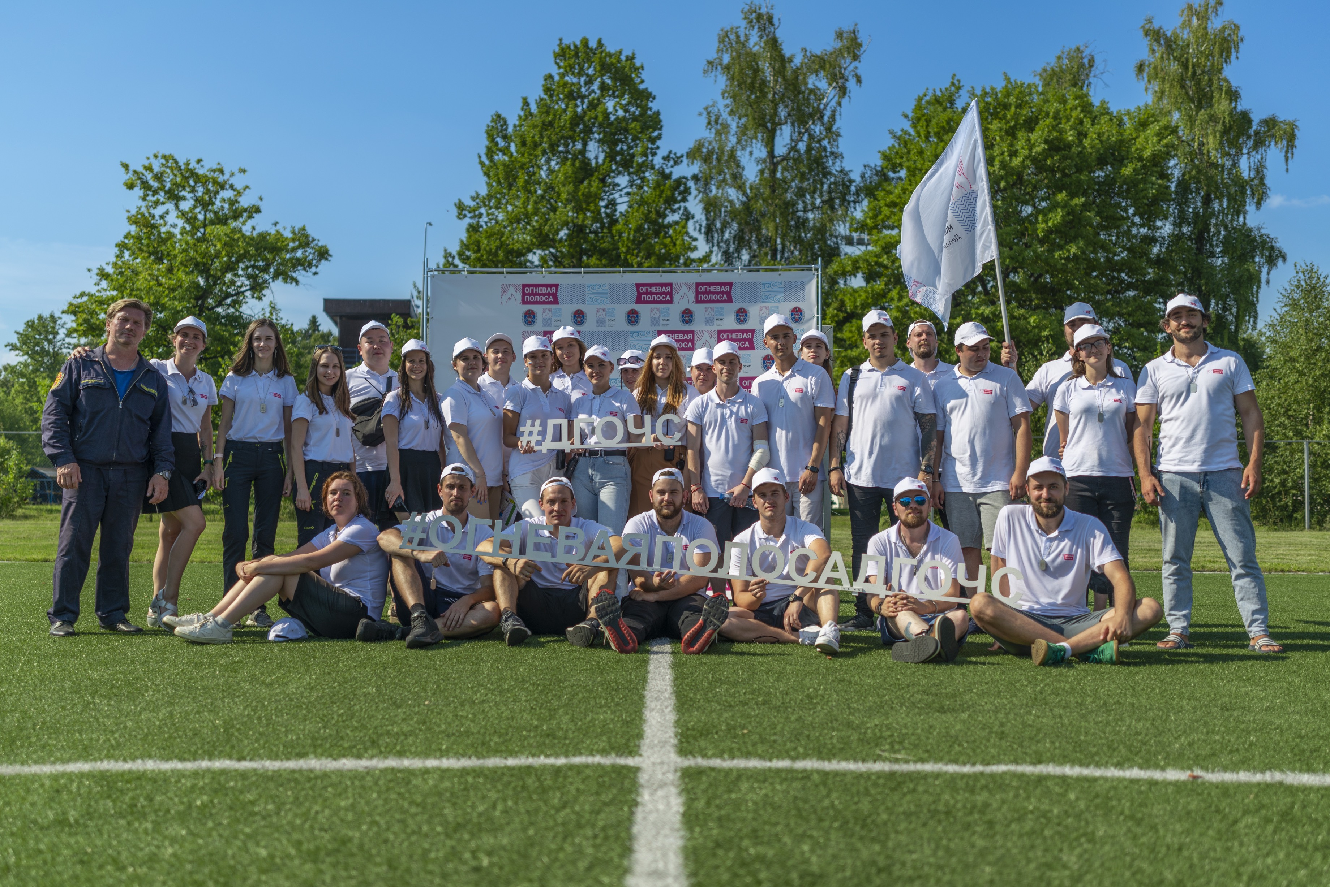
Создание МПВО — важное событие, которое заложило основы для формирования современной системы комплексной безопасности столицы. Бойцы МПВО внесли огромный вклад в защиту Москвы в годы Великой Отечественной войны, сегодня их дело достойно продолжают сотрудники Департамента ГОЧСиПБ.
Основные цели мероприятия — популяризация знаний в области пожарной безопасности и безопасности на водных объектах, а также приобретения базовых навыков поведения в экстренных ситуациях.
К участию в «Огневой полосе 2022» допускались команды молодых специалистов органов исполнительной власти и организаций города Москвы. Состав сборных определялся путем жеребьевки.
В состав организаторов вошли работники Спецпредприятия при Правительстве Москвы, представители молодежного совета Ксения Лытаева и Елена Суханова. Ксения и Елена встречали гостей, а также провели зарядку для участников состязаний.
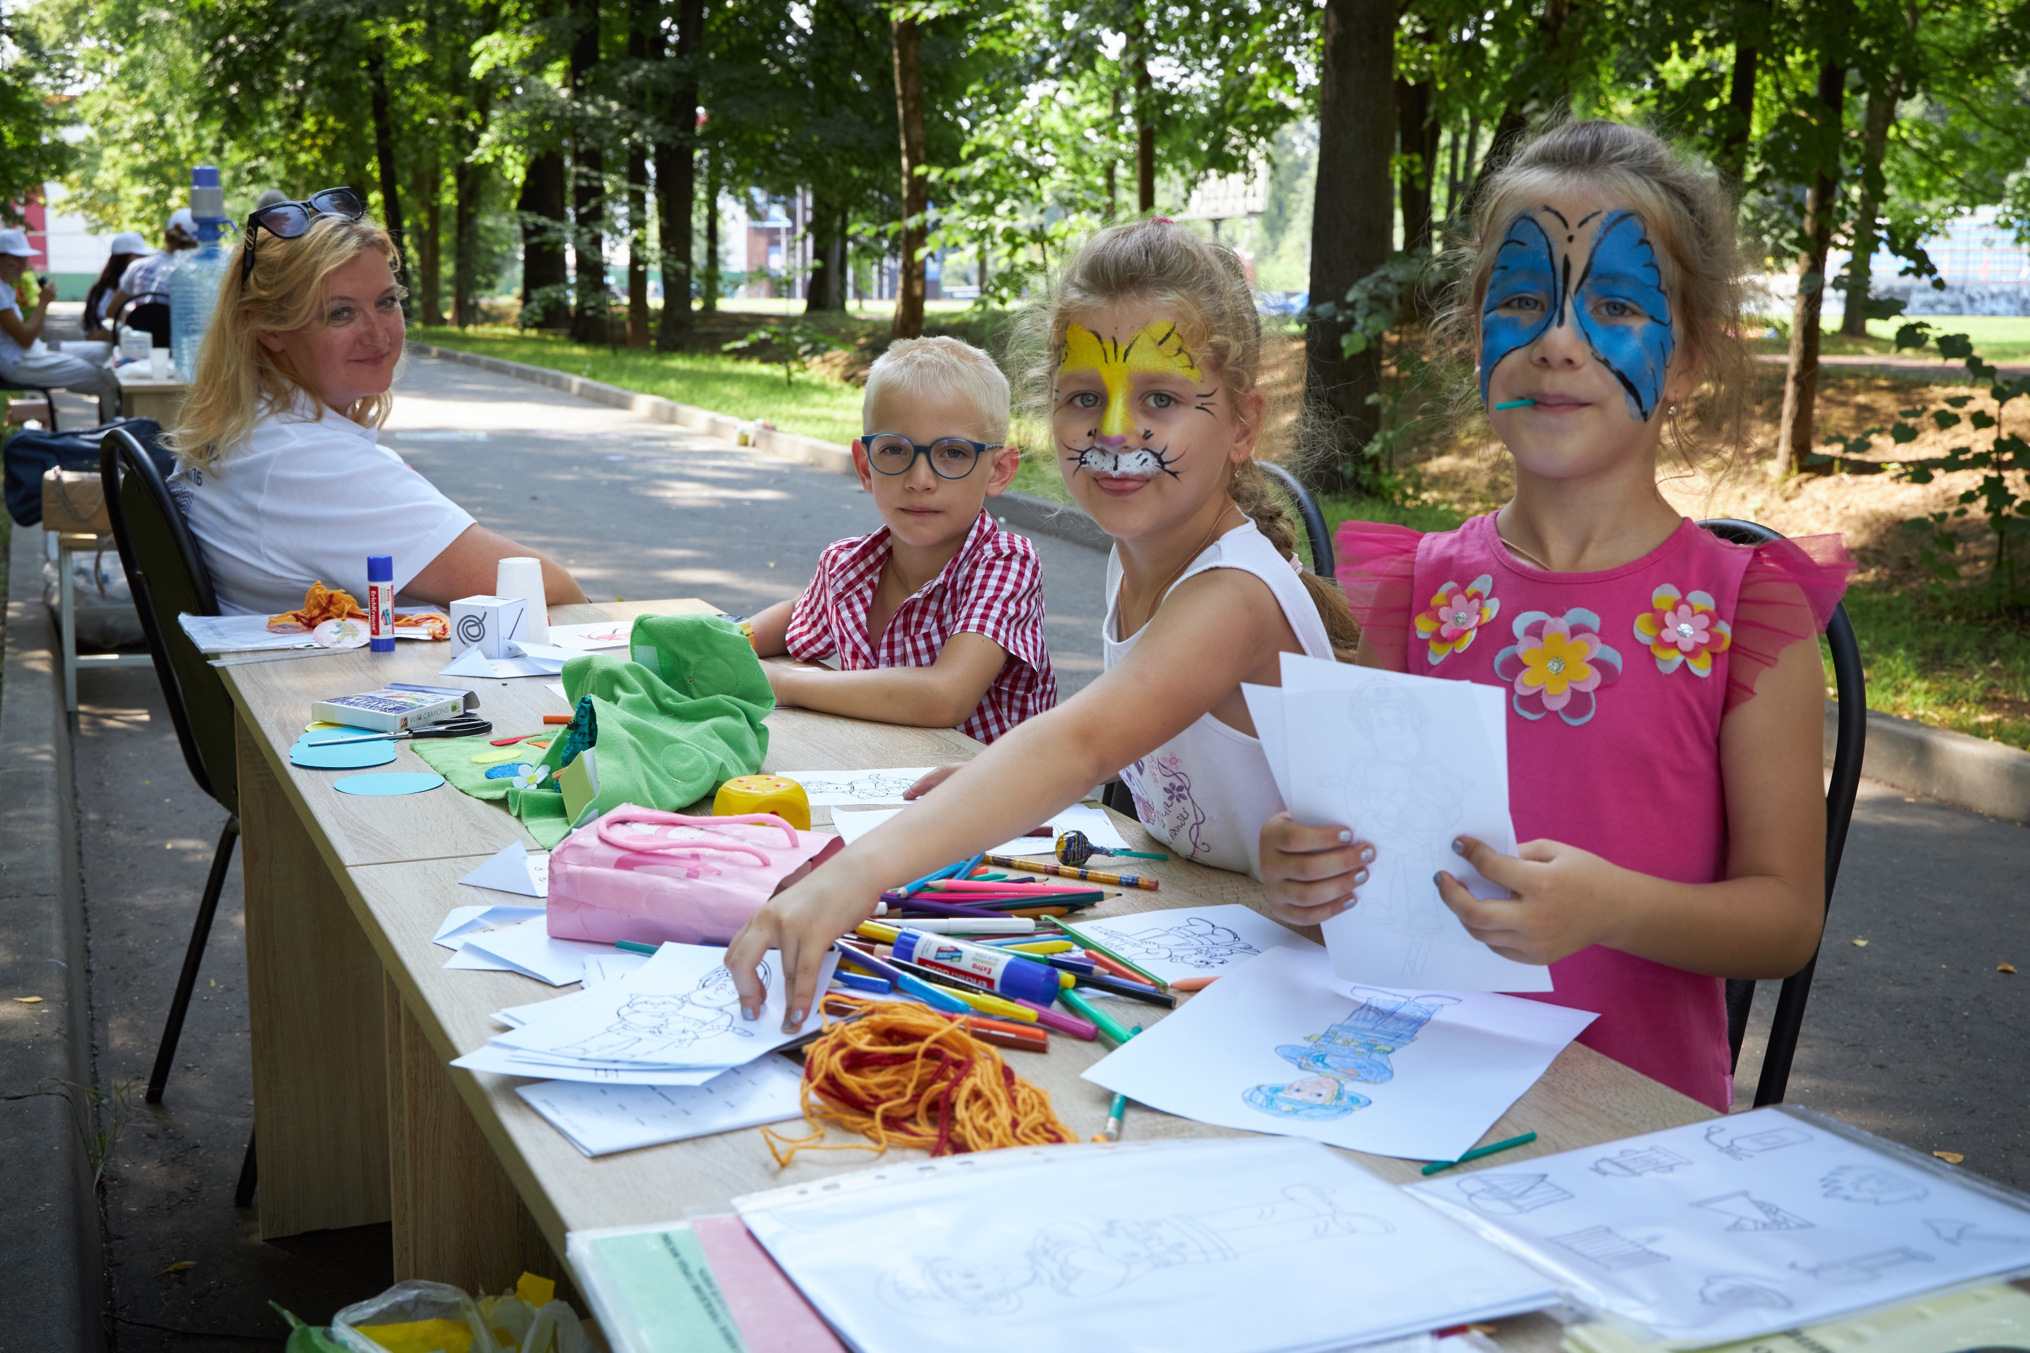
Кроме того, работники Спецпредприятия отвечали за организацию развлекательной зоны для детей. Несмотря на непростые погодные условия, активно участвовали в конкурсах, стараясь показать лучший результат и внести вклад в победу своей команды. Девушки подготовили для детей разных возрастов эстафеты, игры на координацию, внимательность, память, а также творческий конкурс на лучший рисунок мелками на асфальте на тему «Пожарная безопасность».
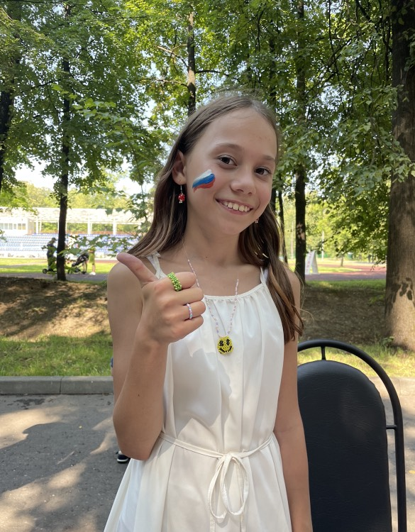
Своими впечатлениями о мероприятии поделилась юная гостья: «Я первый раз на таком интересном мероприятии. Спасибо родителям за то, что взяли меня с собой. Мне нравится смотреть мультфильмы, где показана работа пожарных, а сегодня я смогла увидеть это своими глазами! Больше всего мне запомнилось выступление собак-помощников спасателей. Никогда не думала, что такие милые собачки могут выполнять тяжелую и ответственную работу. Из-за того, что я маленькая, мне не разрешили принять участие в соревнованиях, но когда я вырасту, обязательно приеду на «Огневую полосу» и покажу то, чему меня учили с детства!» (Вика, 11 лет).
О том, как проходил организационный процесс рассказала Елена Суханова:
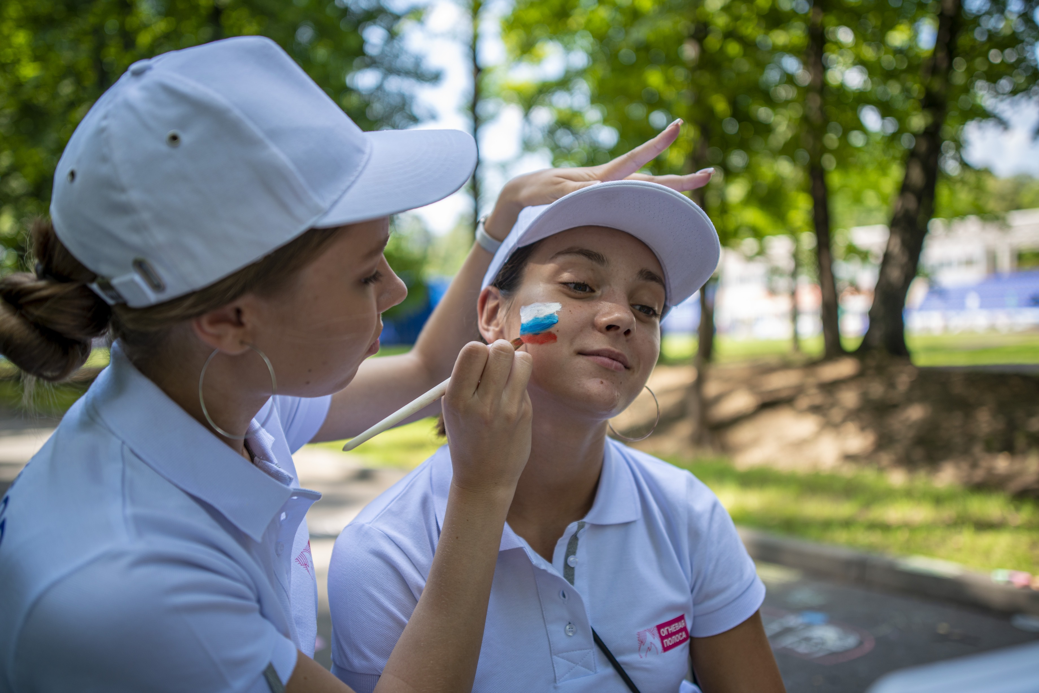
"Подготовка к столь важному мероприятию началась заранее, в первую очередь, была сформирована команда основных организаторов, для каждого была определена зона ответственности, поставлены основные задачи. Хотелось бы выразить благодарность Председателю молодежного совета Департамента ГОЧСиПБ Анне Лисовской за проявленный профессионализм в организации «Огневой полосы 2022». Именно она смогла собрать команду ответственных людей, которые в процессе подготовки стали единым механизмом, выполняющим поставленные задачи. Четкое распределение обязанностей и грамотное руководство процессом позволили предотвратить внештатные ситуации и провести все задуманное на высоком уровне! Очень надеюсь, что все участники спортивных состязаний, а также приглашенные гости получили удовольствие от проведенного времени и ,конечно же, приобрели полезные знания в области пожарной безопасности и безопасности на водных объектах."

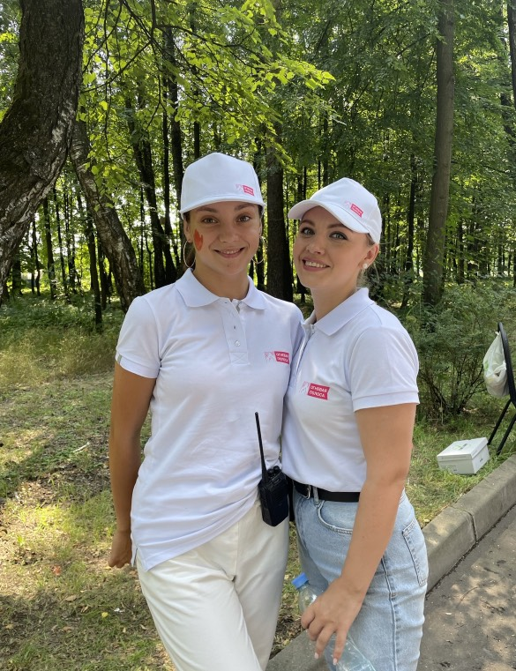
Работники Спецпредприятия выражают благодарность за предоставленную возможность стать частью такого масштабного события и с нетерпением ждут следующего раза!

Адрес страницы: http://sppm.mos.ru/presscenter/news/detail/11011736.html
Государственное бюджетное учреждение города Москвы «Специальное предприятие при Правительстве Москвы»

